МІНІСТЕРСТВО ОСВІТИ І НАУКИ УКРАЇНИ
Івано-Франківський національний технічний університет нафти і газу

Кафедра ІПЗ

ЛАБОРАТОРНА РОБОТА №2

з дисципліни «Основи автоматизованого тестування»

Студента групи ІП-23-1к
Олексюка Олександра Руслановича
Перевірив:
Храбатин Роман Ігорович

Івано-Франківськ - 2025
Виконання завдань:
1(1).Налаштувати середовище:
- Створити папку Test2
- Відкрити у VS Code
Ініцілізуємо package.json і вписуєм в нього цей код
{
"name": "lab2",
"version": "1.0.0",
"type": "module",
"scripts": {
"test": "jest"
},
"devDependencies": {
"@babel/core": "^7.27.1",
"@babel/preset-env": "^7.27.2",
"babel-jest": "^29.7.0",
"jest": "^29.0.0"
}
}
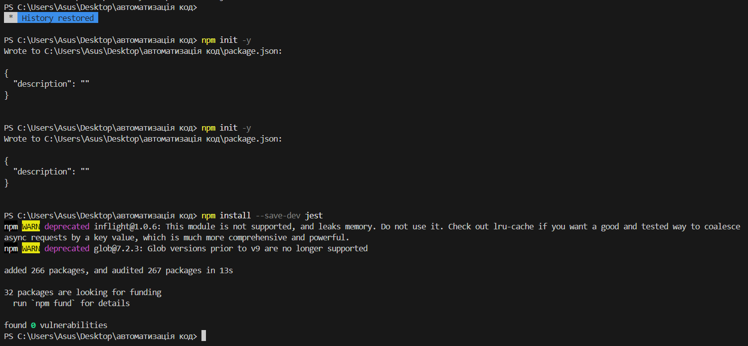
Рис.2.1- package.json
1.(2)Створюєм .babelrc
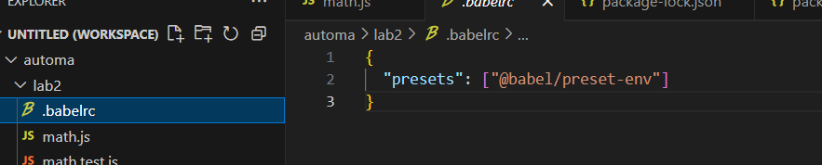
Рис.2.2-babelrc
2.Пишемо math.js тут в нас будуть в нас функцій для тестування(я вибрав перший варіант).
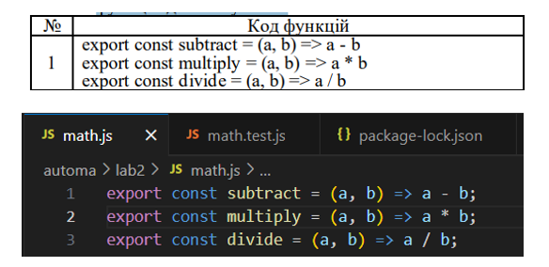
Рис.2.3-функції
2(2).Вписуємо наші тести в math.test.js та командою npm test запускаєм програму
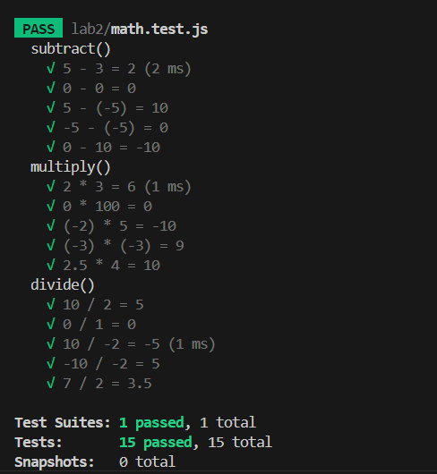
Рис.2.4-тести
3. https://github.com/SanyaxN/-/tree/Lab3
Питання для самоконтролю
1.Що таке модульний тест?
Це тест, який перевіряє окрему функцію або модуль програми ізольовано від інших частин.
2.Які переваги модульного тестування?
- Швидке виконання
- Простота налагодження
- Раннє виявлення помилок
- Легка автоматизація
3.До якого типу належить модульне тестування?
До автоматизованого та статичного тестування.
4.Які інструменти запуску тестів Вам відомі?
Jest, Mocha, Karma, Jasmine, Node.js Test Runner.
5.Які бібліотеки перевірки Вам відомі?
Expect, Chai, Assert.
6.Які вбудовані інструменти для створення тестів існують в Node.js?
assert (бібліотека перевірок), node:test (тест-раннер, з Node.js 18+).

